Målsettinger:
- Flest mulig, lengst mulig!
- Fotball skal spilles, ikke sparkes!
- Basisferdigheter, basisferdigheter, basisferdigheter!!

Trenere sesongen 20xx

NN (foreldrekontakt)
NN
NN
NN

Retningslinjer / Regler i treningssituasjonen:
Hovedinnhold:
- m
- m
- m
- m
- m
- m

Organisering av trening:
- M
- M
- M
- M
- M
- M
- M
- M
- M

Annet:
Kamper spilles som følger  - M  - M  - M  - M  Cupdeltakelse i 20xx blir  - Bla bla cup april  - Bla bla blacup juni  - Tunga Cup (slutten av september) | Treningstider er i år satt opp slik:  Mandag  Tirsdag  Med mer

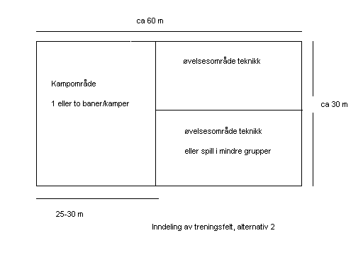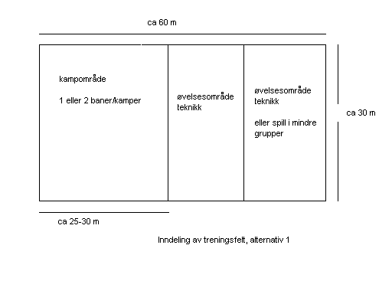
Treningsfeltet kan deles inn ihht alternativ 1 eller 2 avhengig av hva slags aktivitet vi skal drive, ihht antall spillere osv.

Sesonginndeling :
Sesongen deles inn i x perioder for treningspåvirkning:

Periode | Tidsrom | Antall treninger | Sonekvelder /Cup/Kamper
Periode 1 | April/Mai
Periode 2 | Juni
Periode 3 | August/September

Kommentarer :

Treningsplan / temainndeling
Treningsinnhold med tema legges opp ihht lagets målsettinger, dokument om trening av tekniske ferdigheter i aldersgruppen 9-14 år (Vedlegg), og evt andre viktige forhold ( eksempelvis spilleranalyser, laganalyser dersom dette er aktuelt (13-16 år))

Periode | Tema | Kommentarer
Periode 1  X treninger | A)
Periode 1  X treninger | B)
Periode 2  X treninger | C)
Periode 2  X treninger | D)
Periode 3  X treninger | B) | Denne periodens innhold revideres før høsten basert på erfaringene vi gjør oss utover våren sommeren
Periode 3  X treninger | F)

